江苏省科技计划在研项目执行情况操作说明
1、请点击首页选择“执行统计”栏目 所有项目均在此进入填写

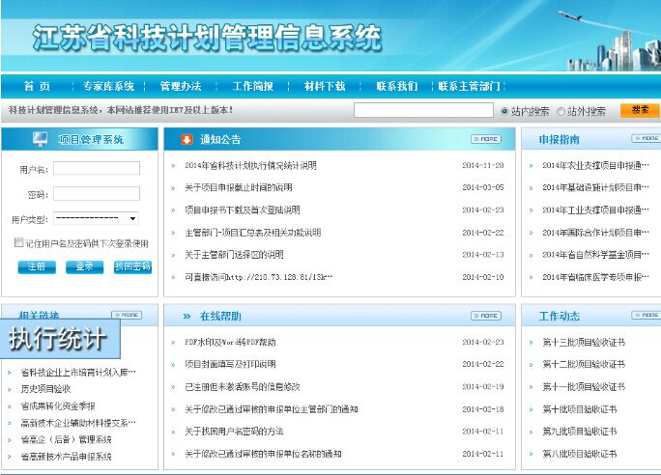

2、需参与中期检查的项目，请直接下载清单
如您的项目于2014年12月1日前已完成验收申请计划处审核通过的流程（即您的验收申请已盖省科技厅计划处的章），系统的执行统计就不用填写了，请联系省科技厅计划处（QQ号44826009）确认。如是2014年12月1日后完成验收流程的，也需填写中期检查。

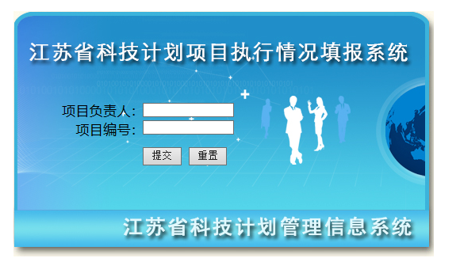
请注意 项目编号的开头2个字母请大写。
提供的清单里面项目负责人只显示姓 姓名需要自己填写完整 项目编号显示前6位 后3位需要自己填全 项目编号开头2字母请大写 （项目编号打印在合同封面 全部是B开头的编号 非申报时的S开头的编号）

3、项目登录后，效果如图，请按要求填写相关指标，完成后确认提交即可。

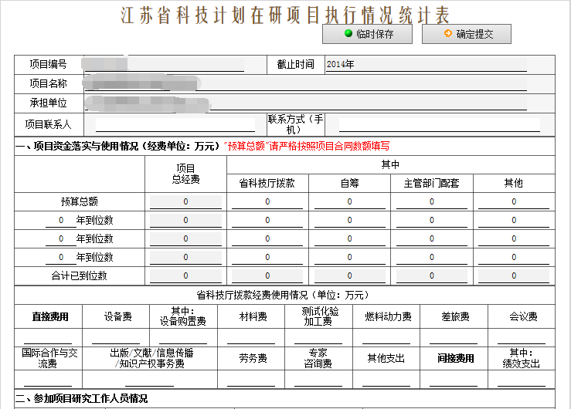
您的 项目负责人 主管部门 等请在下载的表格中查询。如遗忘项目编号或项目负责人，请联系您的主管部门。

